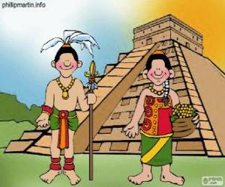

Nombre…………………………………………………Curso:………………………

Contenido: Mayas y Aztecas dos grandes civilizaciones mesoamericanas.

Organización social de los Mayas.

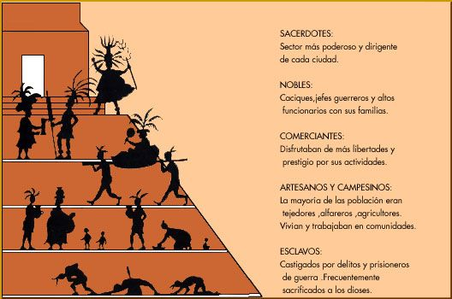

Responde en tu cuaderno, define cada término

1. Sacerdote:
2. Nobleza:
3. Comerciantes :
4. Artesanos y campesinos
5. Esclavos:
6. Mujeres:

La definición de mujeres búscala en tu texto página 133.